Codeforces: 349321539
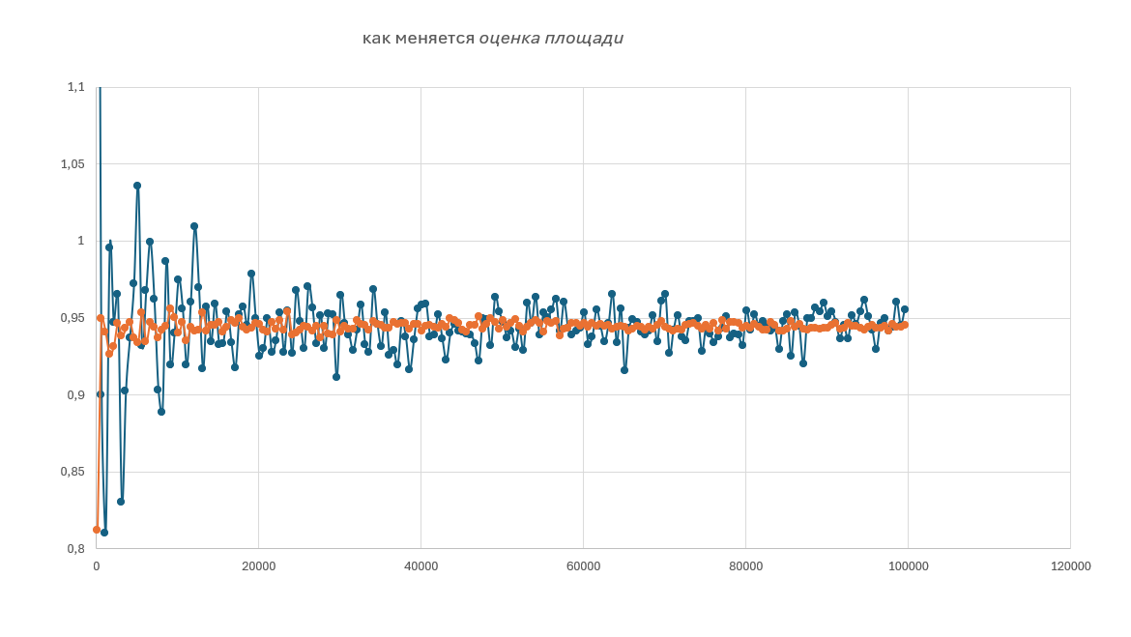С ростом числа точек обе оценки площади становятся точнее и сходятся к одному значению.
Оценка, основанная на узкой области, даёт заметно меньший разброс и потому ведёт себя стабильнее.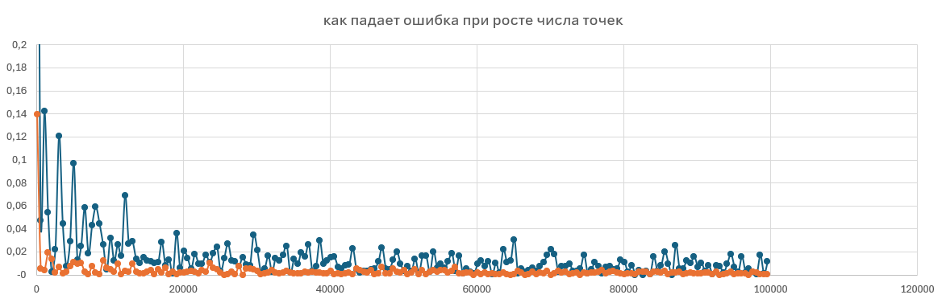
Ошибка постепенно уменьшается по мере роста числа случайных точек.
Оценка, полученная из узкой области, даёт меньшую ошибку и быстрее сходится к нулю, чем оценка из широкой области.

